Бекітемін:
Оқу ісі жөніндегі орынбасары: ____________________

Бөлім: | Электромагниттiк индукция
Педагогтың аты-жөні:
Күні: | «_» ________ 20_ ж.
Сынып: 10 | Қатысушылар саны: | Қатыспағандар саны:
Сабақтың тақырыбы: | Электромагниттiк индукция құбылысы. Магнит ағыны. Ампер күшінің жұмысы. Ампер күшінің жұмысы. Магнит ағынына есептер шығару
Оқу бағдарламасына сәйкес оқыту мақсаттары: | 10.4.5.1 - Электромагниттік құралдардың( электромагниттік реле, генератор, трансформатор) жұмыс істеу принципін зерттеу;  10.4.5.1 - Ампер күшінің жұмысы. Магнит ағынына есептер шығару
Сабақтың мақсаты (SMART): | - магнит ағыны мен Ампер күшінің жұмысына есептер шығарады  - ағынның өзгеру тәсілдерін (B, S, α өзгеруі) ажыратады  - генератордағы ағынның периодты өзгерісін сипаттайды  - индукциялық плита, металл детекторының жұмысын индукциямен түсіндіреді
Құндылықтарға баулу: | «Адал азамат» бағдарламасы бойынша: Әділдік және жауапкершілік.  «Ғылым таппай мақтанба» – Абай Құнанбайұлы.  Құндылық топтық жұмыстағы жауапкершілік пен өзара құрмет арқылы жүзеге асады.
Сабақтың барысы:
Сабақтың кезеңі / уақыты | Педагогтың әрекеті | Оқушының әрекеті | Бағалау (дескрипторлар) | Ресурстар
Сабақтың басы  6 минут  Ұйымдастыру, қызығушылықты ояту, мақсат қою | Ұйымдастыру кезеңі. Сәлемдесу, түгендеу, бағалау парағын тарату.  Білімді өзектендіру: «Шынжыр». Оқушылар «Электромагниттiк индукция құбылысы. Магнит ағыны. Ампер күшінің жұмысы. Ампер күшінің жұмысы. Магнит ағынына есептер шығару» тақырыбы бойынша бір-біріне тізбектей сұрақ қояды.  Құндылыққа баулу: «Ғылым таппай мақтанба» – Абай Құнанбайұлы.  Проблемалық жағдаят: Индукциялық плитада су қайнайды, ал қолымызды қойсақ, ыстық емес. Неліктен?  Оқушылардың болжамдары тыңдалып, сабақтың тақырыбы мен мақсаты бірге анықталады. | Сұрақ құрастырады және жауап береді.  Болжам айтып, тақырып пен мақсатты анықтауға қатысады. | Қалыптастырушы бағалау: ауызша кері байланыс, «Бас бармақ» әдісі. | Презентация  Бағалау парағы
Сабақтың ортасы  12 минут  Жаңа білімді меңгеру | Жаңа білімді меңгеру: «Кубизм» (Блум кубигі). Топтар кезекпен кубикті лақтырып, түскен тапсырманы орындайды: «Ата», «Түсіндір», «Мысал келтір», «Салыстыр», «Талда», «Баға бер».  - Ағынды өзгерту тәсілдері: B-ны, S-ты немесе α-ны өзгерту.  - Генераторда: Φ = BS cos ωt – периодты өзгереді.  - Құйынды токтар (Фуко токтары) – массивті өткізгіштерде пайда болады; индукциялық плита, тежегіштер.  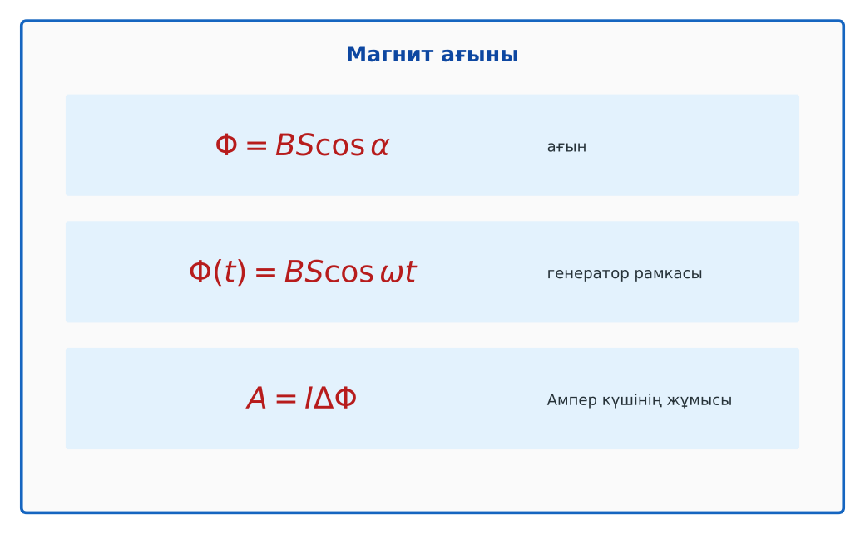  Сурет. Магнит ағынына есептер | Кубиктегі тапсырма бойынша жаңа материалды талдайды. | Дескриптор:  - магнит ағыны мен Ампер күшінің жұмысына есептер шығарады;  - топта/жұпта белсенді жұмыс істейді.  2 балл | Физика 10-сынып оқулығы  Презентация  PhET: https://phet.colorado.edu/en/simulations/faradays-law
Сабақтың ортасы  7 минут  Бекіту, жаттығу | «Карусель». Топтар кезекпен әр үстелдегі тапсырманы орындап, келесіге ауысады, алдыңғы топтың шешімін тексереді.  Үлгі: 0,1 Тл өрісте, S = 0,05 м² рамка 0°-тан 60°-қа бұрылды: ΔΦ = 0,005·(0,5 − 1) = −2,5 мВб. | Тапсырманы орындап, шешімін талқылайды. | Дескриптор:  - тапсырманың шешімін қадамдап, дұрыс рәсімдейді.  1 балл | Жұмыс дәптері  Тапсырма карточкасы
Сергіту сәті  2 минут | «Маятник». Оқушылар қолдарымен маятниктің тербелісін көрсетеді: баяу – жылдам – тоқтау. | Қимыл арқылы орындайды. | – | –
Сабақтың ортасы  11 минут  Деңгейлік тапсырмалар (жеке жұмыс) | Саралау «Таңдау» арқылы: оқушылар деңгейін өздері таңдайды; А деңгейін орындаған оқушы В деңгейіне өтеді.  А деңгейі (білу, түсіну) – жасыл карта.  Магнит индукциясы 0,2-ден 0,6 Тл-ға өсті (S = 0,01 м², α = 0). Ағын өзгерісі?  В деңгейі (қолдану) – сары карта.  Генератор рамкасы (S = 0,04 м², B = 0,5 Тл) 50 айн/с жасайды. Φ(t) теңдеуін жаз.  С деңгейі (талдау, жинақтау) – қызыл карта.  Индукциялық плитада неге тек металл (ферромагнитті) ыдыс қызады? Құйынды токтар арқылы түсіндір.  ЕББҚ оқушыларына: ірі шрифтті (16–18) карточкалар, формулалар жадынамасы; белсенді рөл беру (уақыт сақшысы, материал таратушы). | Деңгейін таңдап, тапсырманы жеке орындайды.  Жауап кілтімен өзін-өзі тексереді. | Дескриптор:  А: ағынның өзгеру тәсілдерін (B, S, α өзгеруі) ажыратады – 2 балл  В: генератордағы ағынның периодты өзгерісін сипаттайды – 3 балл  С: индукциялық плита, металл детекторының жұмысын индукциямен түсіндіреді – 4 балл | Деңгейлік карточкалар (А – жасыл, В – сары, С – қызыл)  Жауап кілті
Сабақтың соңы  7 минут  Бекіту, рефлексия, үй тапсырмасы | Бекіту: LearningApps онлайн-викторинасы (мұғалім алдын ала дайындайды). Сұрақ үлгілері:  - Ағынды өзгерту тәсілдері? (B, S, α)  - Құйынды токтар қайда? (массивті өткізгіште)  - α = 90° болса Φ? (0)  LearningApps: https://learningapps.org/  Құрылғы жетіспесе – қағаз нұсқасы.  Рефлексия: «Шығу парағы» – стикерге бір жаңа білімін және бір сұрағын жазып, есік алдындағы тақтаға жапсырады.  Үй тапсырмасы (сараланған):  - А: 3 есеп.  - В: Металл детекторының сызбасы.  - С: Индукциялық тежегіштер (пойыз, аттракцион) туралы. | Викторинаға жауап береді.  Бағалау парағындағы балын қосып, өзін-өзі бағалайды.  Рефлексия жасайды, үй тапсырмасының деңгейін таңдайды. | Дескриптор:  - викторина сұрақтарының кемінде 80%-ына дұрыс жауап береді – 3 балл  Шкала (10 балл): 9–10 «Өте жақсы», 7–8 «Жақсы», 5–6 «Қанағаттанарлық», 0–4 «Қолдау қажет» | LearningApps (QR-код)  Рефлексия материалдары  Kundelik.kz – үй тапсырмасы
Саралау, ЕББҚ қолдау, бағалау және қауіпсіздік
Саралау | ЕББҚ оқушыларына қолдау | Бағалау | Денсаулық және қауіпсіздік
Тапсырма арқылы: А, В, С деңгейлік карталар.  Таңдау арқылы: оқушы деңгейін өзі таңдайды.  Қолдау арқылы: «Кубизм» (Блум кубигі), жұп-тьютор.  Қабілетті оқушыларға: С деңгейі, PhET/қосымша зерттеу. | Оқу қиындығы: ірі шрифтті (16–18) карточкалар, формулалар жадынамасы.  Көру/есту қабілеті: суретті тірек-сызба және қадамдық нұсқаулық.  Зейін тапшылығы: белсенді рөл беру (уақыт сақшысы, материал таратушы). | Бағалау парағы (10 балл), дескрипторлар, өзін-өзі және өзара бағалау, онлайн-викторина, рефлексия. | Сергіту сәті, көзге арналған үзіліс, интерактивті тақтамен жұмыс уақытын шектеу, сыныпты желдету.
Деңгейлік тапсырмалардың жауап кілті
Деңгей | Дұрыс жауап
А | ΔΦ = 4 мВб.
В | Φ = 0,02 cos(100πt) Вб.
С | Айнымалы өріс ыдыс түбінде құйынды токтар тудырады – Джоуль жылуы бөлінеді; шыны/қол өткізгіш емес (немесе нашар).
Сандық ресурстар (QR-кодтар)
PhET – симуляция  https://phet.colorado.edu/en/simulations/faradays-law   | LearningApps – викторина  https://learningapps.org/   | Bilimland – видеосабақ  https://bilimland.kz/   | OPIQ – цифрлық оқулық  https://www.opiq.kz/  

